Sábado, 19 Marzo 2016 - 3:17am

**Esperan controlar el incendio en el resguardo Barí**

Ejército y Fuerza Aérea sobrevolaron la zona para establecer la dimensión de la tragedia.

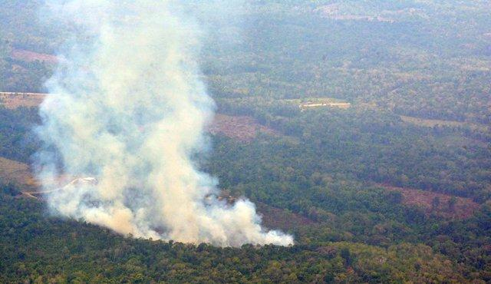

Aunque desde el 9 de marzo se han hecho presentes la comunidad Barí, Fuerza de tarea Vulcano y funcionarios de Parques Nacionales, el incendio no ha dado tregua.

/ Foto: Edinsson Figueroa

Un total de 20 voluntarios de la Defensa Civil de Cúcuta y Tibú, y cinco de bomberos voluntarios también de Tibú conforman el contingente que estará encargado de hacer frente al fuego que consume el parque nacional natural Catatumbo Barí.

**A ellos, se sumarán los voluntarios del pueblo ancestral que, por estos días, han sido por lo menos 50 hombres que han hecho lo posible por extinguir las llamas que arrasan con su selva sagrada.**

Ayer, el Ejército y la Fuerza Aérea sobrevolaron la zona para establecer la dimensión de la tragedia y se encontró que de los cuatro focos que había hasta hace dos días, queda solo un par.

Joselito Vargas, funcionario de Parques Nacionales **confirmó la situación y dijo que parte del alivio se dio por las lluvias que cayeron ayer en la madrugada y que sofocaron parte del fuego**.

“Esperamos que en el transcurso del fin de semana, podamos liquidarlo”, dijo. “El tiempo parece estar ayudando”.

Sin embargo, los socorristas y organismos de apoyo no confiarán nuevamente en las lluvias, como ocurrió el fin de semana anterior, cuando el incendio se creyó controlado y, al final, empeoró.

Anelfi Balaguera, coordinador del Consejo departamental de gestión del riesgo, afirmó que las altas temperaturas en el día facilitan que el incendio se extienda.

Por ello, en Tibú se instaló una sala de control y monitoreo que estará en comunicación con el Comité departamental de gestión del riesgo y las entidades del orden nacional, que coordinan las actividades de ayuda.

El funcionario ratificó además que en este momento no se apagarán los focos con un bambi bucket, pues la aspersión aérea es ineficiente.

“**El incendio se está dando de manera subterránea, lo que quiere decir que la parte inferior de la cobertura vegetal es la que se está quemando**”, explicó. “Se harán guardarrayas y se escarpará el terreno para impedir el avance”.

Además, el bajo nivel del río Catatumbo no facilitaría la operación del helicóptero.

De acuerdo con Balaguera, el hallazgo del nivel del río es un tema que será abordado con Corponor así como la tala masiva de bosques y continúas quemas en plena selva, que dejan terrenos escarpados y afectación de bosques nativos.

Los barí esperan que se controle la emergencia que afecta, principalmente, el bosque de abarco, un árbol utilizado para fabricar sus canoas y bohíos.

Además, de la extinción del fuego depende que retomen sus labores de caza y se evite la migración de armadillos y cuartinajas, para su subsistencia, y de las serpientes que huyen, poniendo en riesgo tanto a la población como al equipo de rescate.